* **先将上课的案例多敲一敲：**
* **数组练习：**
  + 定义一个数组，录入一组数字。然后再输入一个数字，判断该数字是否在刚刚那个数组中出现过。如果出现过，统计出该数字出现的次数？
    - 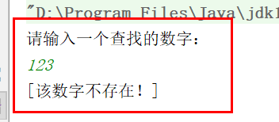
    - 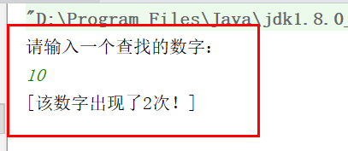
  + 现在有如下一个数组： int[] oldArr={1,3,4,5,0,0,6,6,0,5,4,7,6,7,0,5}; 要求将以上数组中的0项去掉，将不为0的值存入一个新的数组，生成新的数组为

Int[] newArr={1,3,4,5,6,6,5,4,7,6,7,5};

* + 有一整数数组，{1,3,-1,5,-2}; 将数据复制到新数组中 ，要求逆序输出新数组中的数，同时并将小于0的元素按0存储。
  + 定义一个数组来存储12个学生的成绩{72,89,65,58,87,91,53,82,71,93,76,68}，统计各成绩等级（90分以上为‘A’，80~89分为‘B’，70~79分为‘C’，60~69分为‘D’，60分以下为E）学生人数，并将其放入到数组count中，其中：count[0]存E级的人数，count[1]存D级的人数，……，count[4]存A级的人数。
  + 准备一组数字，然后将奇数和偶数分别存入到两个不同的数组中，并按奇数、偶数交替的顺序输出这两个数组中的所有数据（先交替输出，如果奇数个数多，则再输出剩下的奇数，如果偶数个数多，则再输出剩下的偶数）。【（提示与要求：一个数组存储从键盘输入的8个整数，先判断这8个整数中奇数和偶数的个数，才能定义存储奇数和偶数的数组的长度；然后再交替输出！）】
  + 定义一个长度为10的数组，然后依次的往数组中录入数字。但是需要判断如果某个数字已经存在了，则需要重新录入该数字。直到所有的数字都不重复再显示数组中的内容。
    - 